**PROPOSAL TUGAS AKHIR**

**SISTEM KLASIFIKASI UDARA MENGGUNAKAN WIRELESS SENSOR NETWORK DENGAN TEKNOLOGI MULTISENSOR SEBAGAI SISTEM MONITORING KUALITAS UDARA**



**PAULUS MABBA**

**NIM 1908561011**

**PROGRAM STUDI TEKNIK INFORMATIKA**

**FAKULTAS MATEMATIKA DAN ILMU PENGETAHUAN ALAM**

**UNIVERSITAS UDAYANA**

**JIMBARAN**

**2022**

**LEMBARAN PERSETUJUAN PROPOSAL TUGAS AKHIR**

Judul : Sistem Klasifikasi udara menggunakan Wireless Network Dengan

Teknologi Multisensor Sebagai Sistem Monitoring Kualitas Udara

Nama : Paulus Mbaba

Nim : 1908561011

Tanggal Seminar :

Disetujuhi oleh

Pendamping Proposal

I Komanag Ari Mogi, S.Kom, M.Kom

NIP. 198409242008011007

Mengetahui,

Komisi Seminar dan Tugas Akhir

Program Studi Informatika FMIPA UNUD

Ketua,

I Gusti Ngurah Anom Cahyadi Putra, ST., M.Cs.

NIP. 198403172019031005

**LEMBAR PENGESAHAN PROPOSAL TUGAS AKHIR**

Judul : Sistem Klasifikasi udara menggunakan Wireless Network Dengan

Teknologi Multisensor Sebagai Sistem Monitoring Kualitas Udara

Nama : Paulus Mbaba

NIM : 1908561011

Tanggal Seminar :

Disetujui oleh:

Nama ketua penguji Ketua penguji TTD

NIP

Nama Penguji1 Penguji 1 TTD

NIP

Nama Penguji2 Penguji 2 TTD

NIP

Nama Penguji3 Penguji 3 TTD

NIP

Nama Penguji4 Penguji 4 TTD

NIP

Nama Penguji5 Penguji5 TTD

Mengetahui,

Komisi Seminar dan Tugas Akhir

Program Studi Informatika

FMIPA UNUD

Ketua,

I Gusti Ngurah Anom Cahyadi Putra, ST., M.Cs.

NIP. 198403172019031005

**KATA PENGANTAR**

Proposal penulisan dengan judul Sistem Klasifikasi udara menggunakan Wireless Network Dengan Teknologi Multisensor Sebagai Sistem Monitoring Kualitas Udara ini disusun dalam rangkaian kegiatan pelaksanaan Tugas Akhir di jurusan Informatika FMIPA UNUD. Proposal ini disusun dengan harapan dapat menjadi pedoman dan arahan dalam melaksanakan penelitian di atas.

Sehubung dengan telah terselesaikan proposal ini, maka diucapkan terima kasih dan penghargaan kepada berbagai pihak yang telah membantu pengusul, antara lain:

1. I Komang Ari Mogi, S.Kom., M.Cs. sebagai calon 1 yang telah banyak membantu menyempurnakan proposal ini.
2. Kedua orang tua yang telah memberikan dukungan berupa moral maupun material.
3. Bapak/Ibu
4. Kawan-kawan di Jurusan Informatika yang telah memberikan dukungan moral dalam penyelsaian proposal ini.

Disadari pula bahwa sudah tentu proposal ini masih mengandung kelemahan dan kekurangan. Memperhatikan hal ini, maka masukan dan saran-saran penyempurnaan sangat diharapkan.

Jimbaran, Maret 2022

Penulis

# **DAFTAR ISI**

Lembar Persetujuan Proposal Tugas Akhir i

Lembar Pengesahan Proposal Tugas Akhir ii

Kata Pengantar iii

Daftar Tabel vi

Daftar Gambar vii

1. Latar Belakang 1
2. Rumusan Masalah 2
3. Tujuan Penelitian 2
4. Batasan Masalah 2
5. Manfaat Penelitian 3
6. Tinjauan Pustaka 3
   1. Tinjauan Empiris 3
   2. Tinjauan Teoritis 5
      1. Definisi Wireless Sensor Network 5
      2. Multi-Sensor Network (MSN) Sebagai Monitoring

Kualitas Udara 5

* + 1. Definisi Vaive Bayes 6
    2. Definisi Zigbee 6
       1. Prinsip Kerja Zigbee 7
       2. Karakteristik Dan Topologi Jaringan 7
       3. Definisi Modul Xbee 9
    3. Definisi Arduino 10
    4. Definisi Raspberry Pi 11
    5. Definisi Sensor TGS 2442 13
    6. Definisi Sensor MG811 15
    7. Definisi TGS 2201 16
    8. Definisi Myql 17
    9. Definisi Hypertextprocessor (PHP) 17
    10. Definisi Web Server 20

1. Metodelogi Penelitian 21
   1. Diagram Alur Penelitian 21
      1. Metode Observasi 21
      2. Metode Penelitian 22
   2. Variabel Penelitian 22
   3. Analisis Kebutuhan 22
      1. Kebutuhan Perangkat Keras 23
      2. Kebutuhan Perangkat Lunak 23
      3. Kebutuhan Sistem 23
   4. Perancangan Sistem 23
      1. Perancangan Perangkat Keras 24
   5. Flowchart 26
2. Jadwal Pelaksanaan 26

Daftar Pustaka 28

**DAFTAR TABEL**

Table 6.1. Perbandingan Bluetooth dengan ZigBee 7

Table 6.2 Spesifikasi Raspberry Pi 12

Tabel 8.1. (Jadwal Penelitian) 27

DAFTAR GAMBAR

Gambar 6.1 Modul XBee S1 9

Gambar 6.2 Modul XBee S2 9

Gambar 6.3 Modul XBee S6 10

Gambar 6.4 Arduino Uno 11

Gambar 6.5 Raspberry Pi 13

(bentuk gamabar dari sensor TGS 2442) 14

(Bentuk gambar fiisik sensor MG 811) 15

bentuk gamabar fisik dari sensor TGS 2611 16

bentuk gambar dari sensor TGS 2611 gas sensorModule 16

1. **Latar Belakang**

Sebagian besar manusia menghabiskan hampir 90% waktunya berada diluar, seperti bekerja, bermain, belajar dan istirahat Udara merupakan salah satu aspek penting jdalam kehidupan manusia. Tanpa udara, manusia dan hewan tidak akan bisa bernafas, tumbuhan pun tidak dapat berfotosintesis. Udara yang sehat harus terdiri dari beberapa komponen gas yaitu oksigen, nitrogen, uap air dan bahan lainnya dengan jumlah serta persentase yang bervariasi. Namun seiring dengan perkembangan zaman, saat ini kualitas udara sangat rentan tercemar akibat aktivitas manusia ataupun alasan industri .oleh karena itu sistem klasifikasi Monitoring kualitas udara secara realtime sangat dibutuhkan untuk mengetahui kondisi dan kualitas udara di suatu lingkungan khususnya di luar ruangan.

Berdasarkan pada latar belakang di atas maka penulis berencana untuk merancang suatu sistem monotering kualitas udara menggunakan teknologi Multi Sensor Network. Sistem Multi Sensor Network (MSN) merupakan teknologi baru, dengan memanfaatkan beberapa node sensor dalam satu perangkat Wireless Sensor Network (WSN). Dimana selanjutnya perangkat ini akan diletakkan di beberapa lokasi, misalnya di area parkiran, jalan raya, perumahan, kawasan industri, dan lain sebagainya. Parameter yang akan diukur adalah KarbonMonoksida (CO), KarbonDioksida (CO2), HidroCarbon (HC), suhu dan kelembapan serta kadar partikulat di udara (PM10). Nilai dari parameter tersebut didapatkan dari proses sensing oleh sensor secara berkala dan selanjutnya akan dikumpulkan untuk dikirim ke database server oleh raspberry Pi melalui jaringan internet. Kelebihan dari sistem monitoring kualitas udara ini adalah diterapkannya teknologi Multi Sensor Network sehingga akan lebih banyak gas polutan berbahaya yang dapat di ukur secara real time dalam memonitoring kualitas udara di lingkungan sekitar.

yang bersifat individu yang dapat berinteraksi dengan lingkungannya dengan cara sensing, controlling dan communication terhadap parameter-parameter fisiknya.

1. **Rumusan Malasah**

Rumusan masalah yang diangkat pada penelitian ini yaitu :

1. Bagaiman sistem dapat mendeteksi kadar Karbon Monoksida (CO) dengan menggunakan sensor TGS 2442
2. Bagaimana sistem mendeteksi kadar karbon dioksida (CO2) menggunakan sensor MG811
3. Bagaimana sistem mendeteksi kadar Hidrokarbon (HC), menggunakan sensor TGS 2201.
4. Bagaimana metode Naïve Bayes apabila diimplementasikan pada sistem klasifikasi udara ini?
5. **Batasan Masalah**

Adapun batasan masalah yang diangkat oleh penulis antara lain :

1. Faktor yang diamati yaitu kadar CO, CO2 dan HC di udara pada beberapa Tempat yang telah dtandai.
2. Penelitian ini dilakukan pada udara diluar ruangan
3. Metode yang digunakan adalah metode Naïve Bayes.
4. **Tujuan Penelitian**

Adapun tujuan dari penelitian ini antara lain :

1. Merancang sistem deteksi kualitas udara berdasarkan kadar CO, CO2 dan HCdiudara pada tempat tertentu.
2. Mendeteksi kualitas udara berdasarkan kadar CO dengan sensor TGS 2442, CO2 dengan sensor MG811, dan kadar HC dengan sensor TGS 2201.
3. Mengukur tingkat akurasi Metode Naïve bayes pada sistem deteksi kualitas udara pada tempat yang telah di tandai.
4. **Manfaat Penelitian**

Adapun manfaat penelitian sebagi berikut :

1. Mengukur tingkat akurasi Metode Naïve bayes pada sistem deteksi kualitas udara pada tempat yang telah ditandai.
2. Mendapatkan tingkat akurasi dari metode naïve bayes.
3. **TINJAUAN PUSTAKA** 
   1. **Tinjauan Emperis**

Beberapa penelitian sebelumnya berguna bagi penulis untuk dapat menjadi pedoman serta pegangan penelitian yang akan penulis lakukan sehingga nantinya dengan adanya penelitian sebelumnya dapat membantu dan memudahkan penulis dalam melakukan penelitiannya. Beberapa penelitian pada jurnal-jurnal terkait tentang Wireless Sensor Network yang digunakan sebagai referensi, didapat beberapa jurnal sebagai acuan untuk mengambil beberapa keputusan:

Pada penelitian yang telah dilakukan oleh Iwan et al, proses perancangan sistem monitoring kualitas udara dibangun menggunakan Teknologi WSN, dengan parameter yang diukur yaitu karbon monoksida, karbon dioksida, serta suhu dan kelembaban. Parameter gas yang diukur dalam penelitian ini terlalu sedikit sebagai monitoring kualitas udara, sehingga diperlukan adanya pengembangan sensor pengukuran. Penelitian selanjutnya dengan judul “Wireless Sensor Network System Design using Raspberry Pi and Arduino for Environmental Monitoring Applications”menggunakan modul arduino dan Xbee untuk komunikasi nirkabel, namun penggunaan modul Xbee membutuhkan biaya yang cukup tinggi.

Adapun penelitian Susana dkk mengimplementasikan WSN sebagai alat pendeteksi kebakaran yang berupa api dan asap. Namun hasil dari pendeteksian tersebut masih dikirimnkan dalam bentuk SMS (Short Message Service) sehingga kemungkinan akan terjadinya penghambatan pengirim data secara real time dapat terjadi dikarenakan masalah pada operator penyedia layanan.

Dan peneliti selanjutnya yang dilakukan oleh Arya et al. melakukan analisis data polutan menggunakan metode K-Nearest Neighbour (K-NN) untuk mengelompokkan data ke dalam tiga status yaitu baik, sedang dan tidak sehat.

Pada penelitian yang dilakukan oleh Aini et al menggunakan algoritma naïve bayes untuk mengklasifikasikan data polutan udara di Kota Makasar dimana pada penelitian ini jumlah data training yang digunakan mempengaruhi tingkat akurasi hasil klasifikasi ke dalam tiga label yaitu baik, sedang dan tidak sehat.

peneliti selanjutnya yang dilakukan oleh Handayani et al. mengklasifikasikan kualitas udara menggunakan metode support vector machine (SVM) menggunakan tiga buah node sensor, dimana metode SVM membedakan data ke dalam dua kelas yaitu kelas normal dan unnormal dari 3 lokasi area parkir yang diteliti.

Dan terakhir yang dilakukan oleh Sugiarto et al. menggunakan algoritma decision tree C.4.5 untuk menghasilkan pemodelan keputusan status udara baik (good) menyebutkan ada 5 sumber pencemaran di dalam ruangan yaitu :

1. Pencemaran dari alat -alat di dalam gedung seperti asap rokok, pestisida, bahanbahan pembersih ruangan.
2. Pencemaran di luar gedung meliputi masuknya gas buangan kendaraan bermotor, gas dari cerobong asap atau dapur yang terletak di dekat gedung, dimana kesemuanya dapat terjadi akibat penempatan lokasi lubang udara yang tidak tepat.
3. Pencemaran akibat bahan bangunan meliputi pencemaran formaldehid, lem, asbes, fibreglass dan bahan -bahan lain yang merupakan komponen pembentuk gedung tersebut.
4. Pencemaran akibat mikroba dapat berupa bakteri, jamur, protozoa dan produk mikroba lainnya yang dapat ditemukan di saluran udara dan alat pendingin beserta seluruh sistemnya.
5. Gangguan ventilasi udara berupa kurangnya udara segar yang masuk, serta buruknya distribusi udara dan kurangnya perawatan sistem ventilasi udara.
   1. **Tinjauan Teoritis**
      1. **Definisi Wireless Sensor Network (WSN)**

Perkembangan industri dan kontruksi mengakibatkan meningkatnya pencemaran udara pada lingkungan. Pencemaran udara akibat aktivitas pembuangan industri yang berupa limbah zat-zat berbahaya. Zat-zat ini memiliki dampak buruk terhadap lingkungan dan mengancam kelangsungan hidup makhluk hidup. Wireless Sensor Network (WSN) merupakan perangkat otonom dimana secara khusus mendistribusikan sensor dalam pemantauan kondisi suatu lingkungan seperti suhu, suara, getaran, tekanan, pergerakan di lokasi yang berbeda.

Data hasil pemantauan dikirimkan melalui jaringan ke jaringan utama atau Base Station yaitu lokasi dimana data dapat diamati dan dianalisis dan berperan sebagai antarmuka antara pengguna dan jaringan. WSN juga dibangun dari beberapa node sensor yang tersebar di area pemantauan. Node sensor dilengkapi dengan perangkat penginderaan dan penghitungan, pemancar gelombang radio, dan komponen daya. Node sensor tidak hanya bertanggung jawab untuk pengumpulan data, tetapi juga untuk analisis jaringan dan kombinasi data sensor.

* + 1. **Multi-Sensor Network (MSN) Sebagai Monitoring Kulitas Udara**

Multi-Sensor Network (MSN) merupakan teknologi baru dengan memanfaatkan beberapa sensor dan Wireless Sensor Network (WSN) dalam satu perangkat. Sinyal yang dikumpulkan dikirim ke pusat pemantauan, yang menggunakan komputer cerdas untuk secara otomatis mengelola sumber daya terdistribusi dan mengoptimalkan jadwal tugas secara real time. Tugas-tugas yang dilakukan oleh MSN secara real time dapat diterapkan pada kehidupan nyata seperti dalam tanggap bencana, komunikasi, transportasi, otomasi pabrik, pada bidang militer untuk pengawasan medan perang, pemantauan habitat, aplikasi kesehatan, pelacakan target, pemantau lingkungan dan lain-lain.

Jaringan multi sensor dengan aplikasi WSN pada pemantauan lingkungan memiliki aplikasi penting seperti pemantauan jarak jauh dan lingkungan pelacakan target. Sensor dilengkapi dengan antarmuka nirkabel yang dapat saling berkomunikasi ke jaringan. Desain WSN sangat bergantung pada aplikasi dan harus mempertimbangkan faktor-faktor seperti lingkungan, tujuan desain aplikasi, biaya, perangkat keras, dan kendala sistem.

Aplikasi MSN dapat diklasifikasikan menjadi dua kategori: pemantauan dan pelacakan. Aplikasi monitor termasuk pemantauan lingkungan dalam/luar ruangan, pemantauan kesehatan dan kesejahteraan, pemantauan daya, pabrik dan otomatisasi proses. Melacak aplikasi termasuk objek lintasan, hewan, manusia, dan kendaraan.

* + 1. **Definisi Naïve Bayes**

Metode Naïve Bayes adalah sebuah klasifikasi yang berdasarkan pada aturan Bayes dan sekumpulan asumsi independent kondisional. Independesi yang dimaksud adalah tidak adanya ketergantungan antara tiap fitur dalam setiap kelas objek yang diklasifikasikan. Keuntungan penggunaan Naiveb Bayes membuktikan bahwa metode ini hanya membutuhkan jumlah data pelatihani (training data) yang kecil untuk menentukan estimasi parameter yang diperlukan dalam proses pengklasifikasian. Karena yang diasumsikan sebagai variable independent, maka hanya varians dari suatu variable dalam sebuah kelas yang membutuhkan untuk menentukan klasifikasi, bukan keseluruhan dari matrik kovarians. Berikut merupakan rumus dari teorema Bayes (Kurniawan, 2018).

(y│x)= (P (y│x) P (y))/(P(x)) (6.1)

Keterangan dari persamaan rumus diatas yakni;

(y | x) :Peluang prior ( probabilitas kondisional) dari suatu hipotesis kelas y akan terjadi setelah diberikan data x

P(y | x) :Peluang likelihood dari sebuah data x terjadi akan mempengaruhi hipotesis kelas y.

P( y ) :Peluang prior (awal) hipotesis kelas y terjadi tanpa memperhatikan data yang diberikan.

P( x ) :Peluang evidence x terjadi tanpa memperhatikan hipotesis kelas/evidence lainnya, yakni jumblah total dari semua peluang likehood yang dikalikan dengan peluang prior.

* + 1. **Definisi Zigbee**

Teknologi Zigbee merupakan teknolgi dengan data rate rendah(Low Data Rate), biaya murah (Los cost), protocol jaringan tanpa kabel yang ditunjukan untuk otomatis dan aplikasi pada standar data rate rendah IEEE 802.15.4 kemudian mulai bekerja pada standar data rate rendah tidak lama kemudian, aliansi Zigbee dan IEEE memutuskan untuk bergabung dan Zigbee merupakan nama komersil dari teknologi ini. Zigbee diharapkan mampu memberikan biaya murah serta daya yang rendah untuk koneksi antara peralatan dengan komunikasi daya beterai hingga beberapa bulan atau bahkan beberapa tahun tetapi tidak memerlukan transfer data tinggi yang digunakan Bluetooth.

Table 6.3. Perbandingan Bluetooth dengan ZigBee

|  |  |  |
| --- | --- | --- |
| Feature | Bluetooth | ZigBee |
| Power Profile | Day | Years |
| Complexity | Complex | Simple |
| Nodes/Master | 7 | 64000 |
| Latency | 10 seconds | 30 ms – 1s |
| Range | 10m | 70m – 300m |
| Extendibility | No | Yes |
| Date Rate | 1 Mbps | 250 Kbps |
| Security | 64bit, 128bit | 128bit AES & Application Layer |

* + - 1. **Prinsip kerja zigbee**

Zigbee memfaatkan penuh kelebihan dari physical radio yang amat bergunna dari standar IEEE 802.15.4. ZigBee menambahkan jaringan logika, keamanan (security) dan perangkat aplikasi (Applikasi Software).

* + - 1. **Karakteristik dan topologi jaringan**

Karakteristik dasar ddari sebuah jaringan ZigBee:

* Memiliki hampir 65536 node jaringan (Client)
* Optimatisasi untuk aplikasi yang kritis terhadap waktu
* Koneksi ke jaringan 30 ms
* Waktu aktifasi dari sleep slave: 15 ms
* Akses kanal slave aktif: 15 ms

ZigBee memiliki 3 topologi model jaringan yaitu topologi star, topologi mesh (Peer to Peer) serta Cluster Tree.

1. Topologi Star

Pada topologi star komunikasi dilakuka antara perangkat dengan sebuah pusat pengontrol tunggal, disebut sebagai koordinator PAN (Personal Area Network). Aplikasi dari topologi ini bisa untuk otomasi rumah, perangkat personal computer (PC), serta mainan anak-anak. Setelah sebuah FFD diaktifkan untuk pertamakali maka ia akan membuat jaringannya sendiri dan menjadi koordinator PAN. Setiap jaringan star akan memilih sebuah pengenal PAN yang tidak sedang digunakan oleh jaringan lain didalam jangkauan radionya. Ini akan mengijinkan setiap jaringan star untuk bekerja secara tersendiri.

1. Topologi Mesh

Dalam topologi peer to peer juga hanya ada satu koordinator PAN. Berbeda dengan topologi star, setiap perangkat dapat berkomunikasi satu sama lain sepanjang ada dalam jarak jangkauannya. Peer to peer dapat berupa ad hoc, Self-organizing dan self-healing. Penerapannya seperti pengaturan diindustri dan pemantauan, jaringan sensor tanpa kabel, pencarian aset dan inventory yang akan mendapat keuntungan dengan memakai topologi ini.

1. Topologi Cluster Tree

Cluster tree merupakan sebuah model khusus dari jaringan peer to peer dimana sebagian besar perangkatnya adalah FFD dan sebuah RFD mungkin terhubung ke jaringan cluster tree sebagai node tersendiri di akhir dari percabangan. Salah satu dari FFD dapat berlaku sebagai koordinator dan

memberikan layanan sinkronisasi ke perangkat lain dan koordinator lain. Hanya satu dari koordinator ini adalah koordinator PAN. Koordinator PAN membentuk cluster pertama dengan membentuk Cluster head (CLH) dengan sebuah cluster identifier (CID) nol, memilih sebuah pengenal PAN yang tidak terpakai dan memancarkan frame-frame beacon ke perangkat sekitarnya. Sebuah perangkat menerima frame beacon mungkin meminta untuk bergabung ke network CLH. Jika koordinator PAN mengijinkan untuk bergabung, maka akan menambahkan perangkat baru ini sebagai perangkat turunannya dalam daftar perangkat disekitarnya. Proses ini berlanjut dilakukan oleh perangkat yang baru itu ke perangkat sekitarnya. Keuntungan dari struktur cluster adalah peningkatan daerah jangkauan seiring dengan peningkatan biaya untuk latency pesan.

* + - 1. **Definisi Modul Xbee**

XBee merupakan salah satu contoh modul wireless RF yang bekerja pada frekuensi 2.4GHz dengan standar 802.15.4. IEEE 802.15.4 merupakan standar yang menentukan lapisan fisik media akses kontrol untuk Personal Area Netwok (PAN) berkecepatan rendah. Konsentrasi utama pada standar 802.15.4 adalah transfer data kecepatan rendah namun memiliki konsumsi daya yang rendah untuk model jaringan yang sederhana. Standar 802.15.4 menggunakan tipe modulasi DSSS (Direct Sequence Spread Spectrum) untuk menanggulangi adanya pengaruh noise saat transmisi data.

1. Jenis modul XBee

Digi menyediakan berbagai tipe modul XBee yang dapat dipilih sesuai dengan jenis aplikasi yang akan dikembangkan misalnya:

1. XBee S1 (Series 1), menggunakan standar 802.15.4 dengan topologi star.

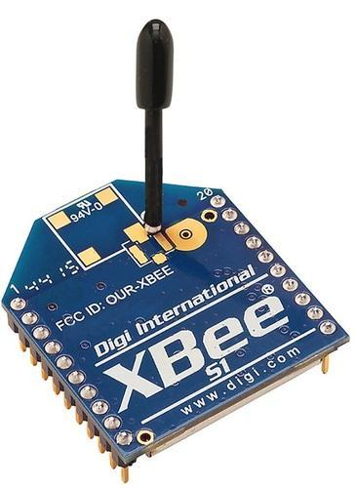

Gambar 6.6 Modul XBee S1

1. XBee S2 (Series 2)/S2B, menggunakan standar 802.15.4 yang dilengkapi dengan ZigBee stack untuk mengakomodasi topologi mesh.

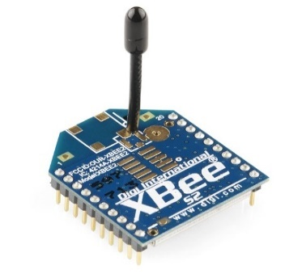

Gambar 6.7 Modul XBee S2

1. Xbeee S6 (Series 6) menggunakan standar 802.11 (WiFi).

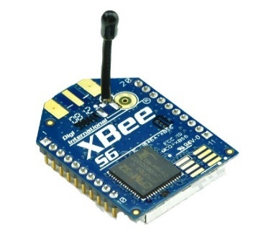

Gambar 6.8 Modul XBee S6

Berdasarkan kemampuan daya output yang dihasilkan, modul XBee dapat dibedakan menjadi 2 jenis sebagai berikut:

1. XBee biasa (Non PRO series), memiliki daya output yang rendah sekitar 1mW (S1) sehingga jangkauan komunikasinya relatif lebih dekat.
2. XBee PRO series, memiliki daya output yang lebih tinggi sekitar 63mW (s1) sehingga jangkauan komunikasinya relatif lebih jauh.

Secara fisik, kedua jenis tipe ini (Non PRO dan PRO series) memiliki perbedaan pada dimensi fisiknya. XBee PRO series memiliki ukuran fisik yang lebih besar daripada Non-PRO series.

### **Definisi Arduino**

Arduino adalah kit elektronik atau papan rangkaian elektronik open source yang di dalamnya terdapat komponen utama yaitu sebuah chip mikrokontroler dengan jenis AVR dari perusahaan Atmel. Mikrokontroler itu sendiri adalah chip atau IC (integrated circuit) yang bisa diprogram menggunakan komputer. Tujuan menanamkan program pada mikrokontroler adalah agar rangkaian elektronik dapat membaca input, memproses input tersebut dan kemudian menghasilkan output sesuai yang diinginkan. Jadi mikrokontroler bertugas sebagai ‘otak’ yang mengendalikan input, proses dan output sebuah rangkaian elektronik. Pin pada Arduino adalah tempat dimana untuk menyambungkan kabel anatara pin Arduino dengan perangkat-perangkat input/output (biasanya menghubungkan dengan rangakain project pada breadboard). Pin Arduino biasanya berupa female header sehingga untuk mendapatkan koneksi dari pin Arduino hanya cukup colokan kabel ke dalam lubang pin header tersebut. Terdapat beberapa pin pada Arduino dengan fungsi yang berbeda-beda, masing-masing pin diberi label sesuai nama dan fungsinya pada PCB.

Karena komponen utama Arduino adalah mikrokontroler, maka Arduino pun dapat diprogram menggunakan komputer sesuai kebutuhan user. Bahasa pemrograman arduino mirip dengan bahasa pemrograman C++, tetapi bahasa ini sudah dipermudah menggunakan fungsi-fungsi sederhana sehingga pemula bisa mempelajarinya dengan mudah. Ditambah, pengguna bisa melihat bantuan daftar pustaka Arduino yang tersedia ketika bingung mengenai bahasa pemrograman tersebut. Contoh yang sudah pernah dibuat adalah MP3 player, pengontrol motor, mesin CNC, monitor kelembaban tanah, pengukur jarak, penggerak servo, balon udara, pengontrol suhu, monitor energi, statiun cuaca, pembaca RFID, drum elektronik, GPS logger, monitoring bensin dan masih banyak lagi.

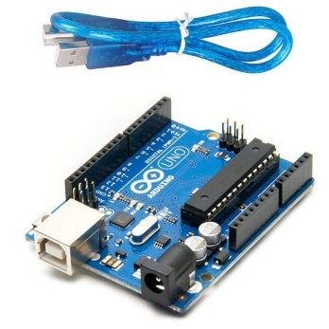

Gambar 6.9 Arduino Uno

### **Definisi Raspberry Pi**

Raspberry Pi (juga dikenal sebagai RasPi) adalah sebuah SBC (Single Board Computer) seukuran kartu kredit yang dikembangkan oleh Yayasan Raspberry Pi di Inggris (UK) dengan maksud untuk memicu pengajaran ilmu komputer dasar disekolah-sekolah. Raspberry Pi menggunakan sytem on a chip (SoC) dari Broadcom BCM2835 hingga BCM 2837 (Raspberry Pi 3), juga sudah termasuk prosesor ARM1176JZF-S MHz bahkan 1.2GHz 64-bit quad-core ARMv8 CPU untuk Raspberry Pi 3, GPU VideoCore IV dan kapasitas RAM hingga 1 GB (Astri,2016). Tidak menggunakan hard disk, namun menggunakan SD Card untuk proses booting dan penyimpanan data jangka-panjang. Sistem operasi yang digunakan oleh Raspberry Pi biasa disebut Rasbian. Adalah sistem operasi bebas berbasis Debian GNU / LINUX dan dioptimalkan untuk perangkat keras Raspberry Pi (arsitektur prosesor ARMHF). Raspbian dilengkapi dengan lebih dari 35.000 paket, atau perangkat lunak precompiled paket dalam format yang bagus untuk kemudahan instalasi pada Raspberry Pi. Awal di rilis sejak Juni 2012, menjadi distribusi yang terus aktif dikembangkan dengan penekanan pada peningkatan stabilitas dan kinerja sebanyak mungkin. Meskipun Debian menghasilkan distribusi untuk arsitektur lengan, Rasbian hanya kompatibel dengan versi yang lebih baru dari yang digunakan pada Raspberry Pi (ARMv7 CPU-A dan vs Raspberry Pi ARMv6 CPU yang lebih tinggi).

Table 6.4 Spesifikasi Raspberry Pi

|  |  |
| --- | --- |
| Spesifikasi | Keterangan |
| Soc | BCM2837 |
| Processor | 1.2GHz 64-bit quad-core ARMv8 CPU |
| Memory | 1 GB SDRAM 400MHz |
| GPU | Video Core IV 3D graphics core |
| Wireless Adapter/LAN | 802.1 In Wireless LAN |
| Bluetooth | Bluetooth 4.1 (built in), Bluetooth Low Energy (BLE) |
| GPIO | 40 Pin |
| Port USB | 4 USB Port |
| Card Stroge | Micro SD card slot |
| Jaringan | Ethernet Port |
| External Audio dan Video | Full HDMI port, Camera interface (CSI), Display Interface, Combined 3.5mm audio jack and composite video |
| Sistem Operasi | Debian GNU/Linux, Fedora, Arch Linuk ARM, RISC OS. |

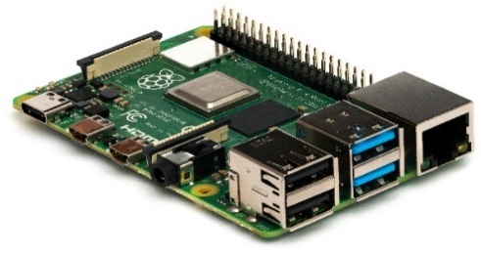

Gambar 6.10 Raspberry Pi

* + 1. **Definisi Sensor TGS 2442.**

Sensor TGS 2442 berfungsi untuk mendeteksi polusi udara yang berasal dari gas buang kendaraan, seperti asap knalpot mobil atau motor. Sedangkan sensor TGS 2600 berfungsi untuk mendeteksi tingkat pencemaran udara oleh gas CO (karbonmonoksida).

Keluaran sensor ini berupa output analog, jadi langsung dapat dihubungkan melalui interface adc internal mikrokontroller Atmega8535. Sesuai datasheet dari sensor gas, fitur yang dimiliki oleh sensor gas tipe TGS2442 adalah sebagai berikut :

* Range deteksi 30 – 1000ppm.
* Hambatan sensor 6.81 kΩ - 68.1 kΩ dalam udara.
* Tegangan catu daya 5 volt.
* Rangkaian sensor gas karbon TGS2442 memerlukan PWM (Pulse With Modulation) pada output (OUT_2442A) yang dikendali oleh kaki PWM1A dan kaki heater (PWM2A).

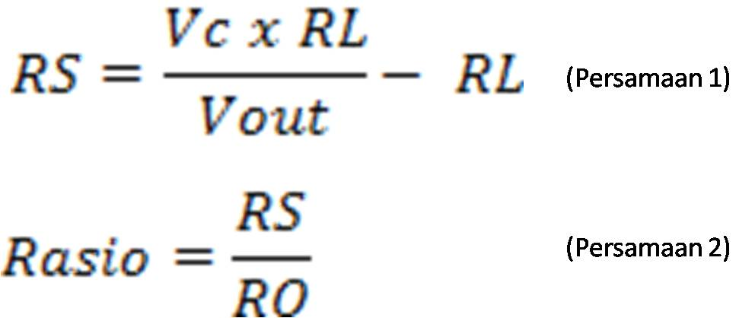

(Persamaan resistan dan rasio sensor)

Keterangan :

RS = Resistansi sensor (kΩ)

Vc = Tegangan input sensor (5.1v)

RL = Resistansi beban output (10kΩ)

Vout = Tegangan output sensor (volt)

RO = nilai hasil kalibrasi (34,633)

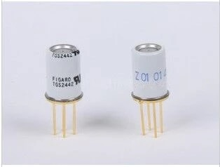

(bentuk dari sensor TGS 2442)

* + 1. **Definisi Sensor MG811**

Sensor MG-811 adalah sensor yang dapat mendeteksi gas karbon dioksida (CO2) dengan sensitivitas yang tinggi.

Sensor MG-811 adalah sensor yang dapat mendeteksi gas karbon dioksida (CO2) dengan sensitivitas yang tinggi, bentuk fisiknya dapat dilihat pada gambar 3.(9) Sensor MG-811 memiliki 6 kaki pin yang terdiri dar 2 pin A, 2 pin B, dan 2 pin pemanas (gambar 5). Didalam sensor terdapat komponen lilitan pemanas yang berada dalam pipa keramik Al2O3. Struktur sensor terdiri dari bagian elektrolit padat dan pemanas (Gambar 6). Bagian elektrolit terbuat dari kation (Na + ) yang berada diantara dua elektroda yang disusun di atas pemanas. Elemen tersebut berfungsi sebagai pendeteksi gas CO2. Reaksi elektrokimia terjadi saat sensor terkena gas CO2 , dengan reaksi sebagai berikut:

Reaksi katoda: 2Li+ + CO2 + ½ O2 + 2 e- → Li2CO3

Reaksi anoda: 2Na+ + ½ O2 + 2 e- → Na2O

Reaksi total: Li2CO3 + 2 Na+ → Na2O + 2 Li+ + CO2

Reaksi elektrokimia yang terjadi menghasilkan emf (electromotive force) diantara dua elektroda.

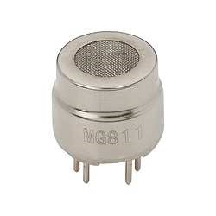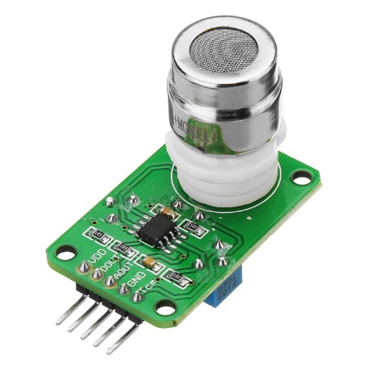

(Bentuk fiisik sensor MG 811)

* + 1. Definisi Sensor TGS 2201

TGS 2201 adalah sensor gas yang digunakan untuk mendeteksi emisi gas buang yang dihasilkan oleh kendaraan bermotor. Elemen sensor ini dilengkapi dengan elemen pemanas yang tergabung menjadi satu rangkaian. Pada waktu mendeteksi gas, konduktivitas sensor berubah berdasarkan konsentrasi gas di udara. Dengan dilengkapi sebuah rangkaian sederhana, konduktivitas dari sensor dapat dirubah menjadi sinyal yang merupakan hasil pengukuran sensor terhadap konsentrasi gas. TGS 2201 mempunyai 2 elemen sensor yang independen. Elemen yang pertama digunakan untuk mendeteksi gas buang mesin diesel sedang yang lainnya digunakan untuk mendeteksi gas buang mesin bensin.

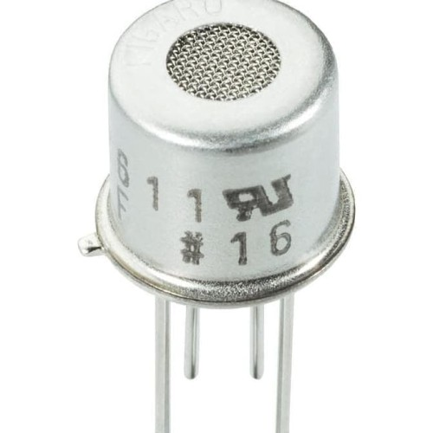

(bentuk fisik dari sensor TGS 2611 )

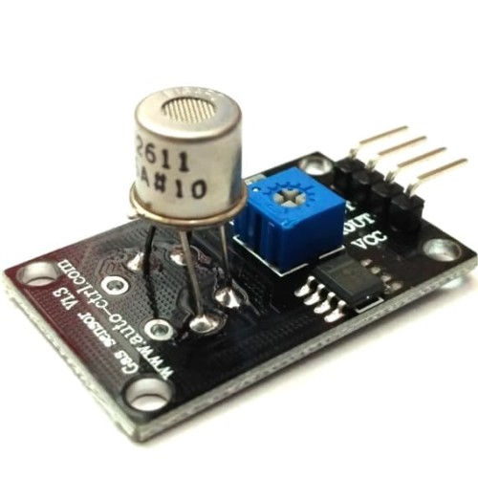

(bentuk dari sensor TGS 2611 gas sensorModule)

* + 1. **Definisi MySQL**

MySQL merupakan sebuah sistem manajemen database open source yang populer dan gratis untuk platform UNIX. Sistem manajemen database MySQL menggunakan kumpulan perintah sederhana untuk memanggil, memasukkan, menghapus, dan memperbarui data, dengan ini kita dapat mengembangkan database yang kompleks.

Terdapat beberapa Application Programming Interface (API) yang memungkinkan aplikasi-aplikasi pada komputer yang ditulis dalam berbagai bahasa pemrograman untuk dapat mengakses basis data MySQL antara lain: bahasa C, C++, C#, Eiffel, Smalltalk, Java, Lisp, Perl, PHP, Python, Ruby, REALbasic dan Tcl (Muchlason, 2017).

Kelebihan dari MySQL adalah gratis, handal, selalu di update dan banyak forum yang memfasilitasi para pengguna jika memiliki kendala. MySQL juga menjadi DBMS yang sering dibundling dengan web server sehingga proses instalasinya jadi lebih mudah.

* + 1. **Definisi Hypertext Processor (PHP)**

Bahasa Hypertext Processor PHP merupakan bahasa server-side scripting yang menyatu dengan HTML untuk membuat halaman web yang dinamis. PHP banyak dipakai untuk pemograman situ web dinamis, karena PHP merupakan server-side scripting maka sintaks dan perintah-perintah PHP akan dieksekusi di server kemudian hasilnya dikirim ke browser dalam format HTML. Dengan demikian kode program yang di tulis dalam PHP tidak akan terlihat oleh user sehingga keamanan halaman web lebih lebih terjamin. PHP dirancang untuk membentuk suatu tampilan isi basis data ke halaman web (Lavarin& Yustanti, 2016).

PHP dapat melakukan tugas-tugas yang dilakukan dengan mekanisme CGI seperti mengambil, mengumpulkan data dari databases, meng-generate halaman dinamis, atau bahkan menerima dan mengirim cookie. Dan yang menjadi utama PHP bisa digunakan di berbagai operation system diantaranya, Linux, Unix, Mac OsX, RISC OS dan operation system lainnya. Berikut merupakan kelebihan PHP:

1. PHP berbasis server-side scripting

Server-side scripting pada PHP dapat bekerja jika ada komponen seperti PHP Parser (CGI atau server modul), web server (contohnya Apache dalam XAMPP), web browser. Hasil output PHP yang melewati web server dapat dilihat melalui web browser.

1. Command Line Scripting pada PHP

Dengan memanfaatkan PHP Panser, sudah bisa menggunakan PHP pada command line contoh nya shell bash pada linux, task scheduler pada Windows.

1. PHP dapat membuat aplikasi Desktop

PHP cukup baikuntuk meembuat suatu aplikasi di desktop karena untuk bagian tampilan (user interface). Dengan menggunakan fitur advance pada clientside application dan memanfaatkan PHP-GTK dalam menulis program sehingga memungkinkan adanya cross platform aplikasi dengan menggunakan PHP-GTK ini, PHP-GTK ini merupakan ekstensi dari PHP, dan dengan menggunakan ekstensi ini dapat membuat aplikasi desktop dengan user interface yang bagus.

1. Digunakan untuk berbagai macam platform OS

PHP dapat digunakan pada platform OS seperti Linux, Unix, Microsoft Windows, Mac OS X, RISC OS dan lainnya.

1. Mendukung berbagai macam web server

Contonya, Apache, Microsoft Internet Information Server, Personal web server, Netscape and iPlanet servers, Oreilly Website Pro server, Caudium, Xatami, dan OmniHTTPd.

1. Object Oriented Programming atau Procedural

Program PHP dapat dibuat dengan Teknik program Procedural, Object Oriented Programming, ataupun menggabungkan Teknik program keduanya.

1. Output file PHP pada XHTML, HTML & XML

Dengan PHP tidak dibatasi oleh output HTML saja. PHP mampu untuk menghasilkan gambar sebagai output, file bertipe PDF,bahkan Flash dengan menggunakan libswf dan Ming. PHP juga dapat menerima output pada XHTML dan file XML lainnya. PHP juga dapat autogenerate file-file tersebut, menyimpannya dalam sistem file dari pada mencetak, membentuk sebuah cache server-side untuk konten dinamis.

1. Mendukung banyak RDMS

Salah satu fitur PHP yang signifikan adalah dukungan penggunaan untuk berbagai database. Berikut contoh RDMS (database engine) yang sudah terintegrasikan oleh PHP.

1. Adabas Interbase SQLite
2. dBase FrontBase SQLite
3. Ratu Msql Padat
4. FilePro Direct MS-SQL Sybase
5. Hyperware MySQL Velocis
6. IBM DB2 ODBC Unix dbm
7. Informix Oracle
8. Ingres Ovrimos.
9. Mendukung banyak komunikasi

PHP juga memiliki dukungan untuk komunikasi dengan layanan lain menggunakan protocol seperti, LDAP, IMAP, SNMP, NNTP, POP3, HTTP dan COM. Selain itu PHP juga dapat membuka raw network sockets dan berinteraksi dengan protokol lain.

1. Pengolahan Teeks yang sangat baik

PHP memiliki fitur pengolahan tesk yang sangat baik, dari PEOSIX xtended atau Perl Regular Expresions untuk memparsing dokumen dari XML. Untuk parsing dan mengakses dokumen XML, PHP 4 mendukung standar SAX dan DOM, dan Anda juga dapat menggunakan XSLT extension untuk mentransformasikan dokumen tersebut pada XML. Sedangkan PHP 5 sendiri merupakan standarisasi semua XML extensions pada solid base libxml2 dan memperluas set fitur menambahkan SimpleXML dan dukungan XML Reader.

* + 1. **Definisi Web Server**

Web server adalah sebuah software yang memberikan layanan berbasis data dan berfungsi menerima permintaan dari HTTP atau HTTPS pada client yang dikenal dan biasanya kita kenal dengan nama web browser dan untuk mengirimkan kembali yang hasilnya dalam bentuk beberapa halaman web dan pada umumnya akan berbentuk dokumen HTML. Dalam bentuk sederhana web server akan mengirim data HTML kepada permintaan web browser sehingga akan terlihat seperti pada umumnya yaitu sebuah tampilan website.

Fungsi utama web server adalah untuk melakukan atau akan tranfer berkas permintaan pengguna melalui protokol komunikasi yang telah ditentukan sedemikian rupa. Halaman web yang diminta terdiri dari berkas teks, video, gambar, file dan banyak lagi. pemanfaatan web server berfungsi untuk mentransfer seluruh aspek pemberkasan dalam sebuah halaman web termasuk yang di dalam berupa teks, video, gambar atau banyak lagi (Suryana, 2018).

1. **METODELOGI PENELITIAN**

## **7.1 Diagram Alur Penelitian**

Penelitian ini menggunakan metode deskriptif kuantitatif dengan melakukan observasi langsung dan pengujian yang kemudian dianalisa secara deskriptif. Selanjutnya dijelaskan Langkah-langkah yang dilakukan dalam penyusunan Tugas Akhir.

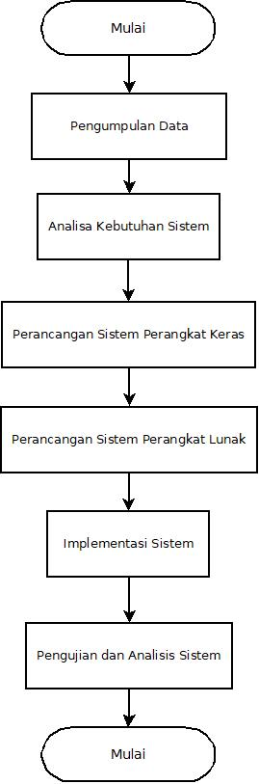

Gambar 7.1 Flowchart alur Penelitian

### **7.1.1 Metode Observasi**

Pada tahap observasi ini, peneliti melakukan suatu pengamatan secara langsung terhadap beberapa kejadian/peristiwa yang terjadi diluar ruangan yang belum menggunakan sistem smart home ini. Kemudian peneliti melakukan Analisa sistem apa yang dibutuhkan sesuai dengan permasalahan yang ada.

### **7.1.2 Metode Penelitian**

Pada tahap studi eksperimen ini peneliti melakukan penelitian dengan menggunakan mikrokontroller yang terintegrasi dengan Wireless Sensor Network dengan menerapkan metode Naïve Bayes. Di harapkan metode Naïve Bayes ini dapat melalukan klasifikasi terhadap kualitas udara diluar ruangan sesuai dengan parameter yang ada. Setelah itu sistem akan dianalisa, apakah sistem ini sudah berjalan sesuai dengan yang diharapkan sehingga peneliti dapat menarik kesimpulan.

## **7.2 Variabel Penelitian**

Variabel penelitian adalah suatu nilai atau besaran variasi yang bisa diubah dan selalu berubah sehingga dapat mempengaruhi hasil dari penelitian. Pada penelitian ini penulis menggunakan variabel terikat dan variabel bebas yaitu sebagai berikut:

1. Variabel Terikat

Variabel terikat pada penelitian ini adalah variabel yang dipengaruhi atau menjadi suatu akibat terjadinya variabel bebas. variabel terikat pada penelitian ini adalah sensor CO dengan sensor TGS 2442, CO2 dengan sensor MG811, dan kadar HC dengan sensor TGS 2201.

1. Variabel Bebas

Variabel bebas pada penelitian ini adalah kadar udara diluar ruangan yang akan dideteksi (sensing) oleh sensor yang merupakan variabel terikat.

## **Analisis Kebutuhan**

Analisa kebutuhan sistem dari topik yang diangkat peneliti yaitu Sistem Klasifikasi Udara Menggunakan Wireless Sensor Network Dengan Teknologi MultiSensor Sebagai Sistem Monitoring Kualitas Udara.

terdapat beberapa kebutuhan yang diperlukan dalam penelitian ini, yaitu seebagai berikut.

* + 1. **Kebutuhan Perangkat Keras**

Analisis Perangkat Keras Bertujuan untuk menganalisa kebutuhan perangkat keras apa saja yang dibutuhkan dalam membangun sistem yang akan diteliti. Perangkat keras yang digunakan ialah Modul Raspberry pi, Mikrokontroller Arduino Uno, Modul XBee, sensor TGS 2442, sensor MG811, sensor TGS 2201, Kabel Jumper dan Lampu LED merah, kuning, hijau.

### **7.3.2 Kebutuhan Perangkat Lunak**

Analisis Perangkat Keras Bertujuan untuk menganalisa kebutuhan perangkat lunak apa saja yang dibutuhkan dalam membangun sistem yang akan diteliti. Perangkat lunak yang digunakan yaitu OS Raspbian, Arduino IDE, Nginx, Pemograman PHP dan MySQL

### **7.3.3 Kebutuhan Sistem**

Beberapa kebutuhan sistem yang di perlukan dalam merancang sistem sebagai berikut:

1. Sensor TGS 2442 ntuk melakukan sensing terhadap kadar CO di udara.
2. Sensor MG811untuk melakukan sensing terhadap kadar CO2 di udara.
3. Sensor TGS 2201 untuk melakukan sensing terhadap kadar HC di udara
4. XBee sebagai media komunikasi antara node sensor dan sink node.
5. Pemrograman PHP dalam membangun web server.

## **Perancangan Sistem**

Perancangan sistem dapat dilaksanakan setelah analisis kebutuhan terpenuhi. Pada perancangan sistem ini dibagi menjadi dua yaitu, perancangan perangkat keras dan perancangan perangkat lunak.

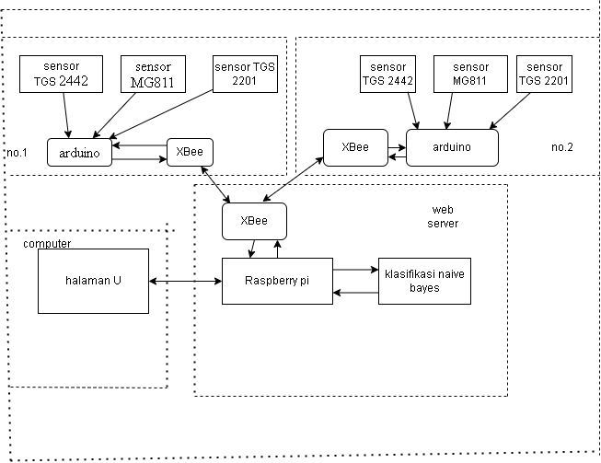

(Diagram Block Sistem)

Sesuai dengan pada gambar, peneliti merancang 2 buah node sensor dan 1 sink sensor. Pada node sensor terdiri dari modul Xbee, mikrokontroller Arduino Uno, sensor TGS 2442, sensor MG811 dan sensor TGS 2201 Pada sink node terdiri dari Modul Raspberry Pi dan Modul XBee. Kemudian pada web server sebagai wadah penyimpanan data hasil sensing.

### **Perancangan Perangkat Keras**

Perancangan perangkat keras dan Perancangan perangkat lunak pada Sistem klasifikasi udara menggunakan wireless sensor network dengan teknologi multisensor sebagai sistem monitoring kualitas udara.

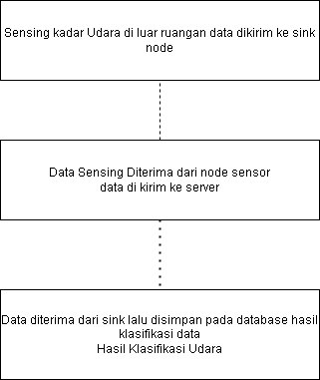

( Diagram Blok Perangkat Lunak )

Terlihat pada gambar 3.11, perangkat lunak pada bagian node sensor melakukan sensing pada lingkungan di luar ruangan dan mendapatkan nilai parameter dari kadar CO ,CO2 dan HCdi udara, setelah data di terima oleh sink node kemudian data sensing ini dilakukan klasifikasi pada server dengan metode naïve bayes, dimana metode naïve bayes ini akan mengklasifikasikan kualitas udara menjadi 3 kelas yaitu kelas pertama baik,kelas ke dua sedang , dan kelas ketiga tidak sehat. Dan selanjutnya akan diolah dan disimpan ke dalam database diserver untuk mendapatkan mendapatkan hasil klasifikasi kualitas udara pada lingkungan sekitar khususnya di luar ruangan. untuk mendapatkan hasil klasifikasi kualitas udara, kemudian hasil tersebut di simpan ke dalam database di server.

## **Flowchart**

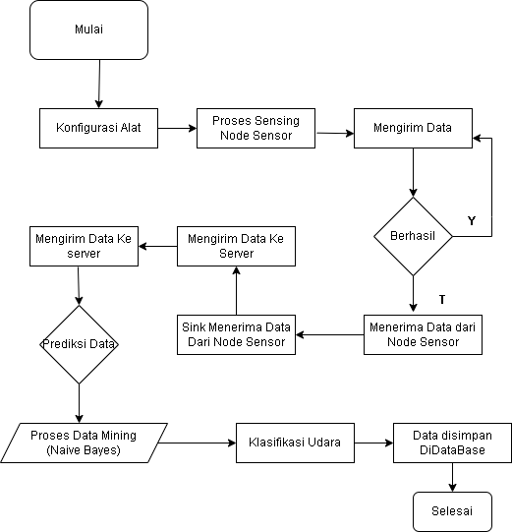

(Gambar Flowchat Sistem).

1. **Jadwal Pelaksaan PenelitiaJadwal Pelaksaan Penelitian**

**Tabel 8.1. (Jadwal Penelitian)**

|  |  |  |  |  |  |  |  |
| --- | --- | --- | --- | --- | --- | --- | --- |
| No. | Kegiatan | 1 | 2 | 3 | 4 | 5 | 6 |
| 1. | Pengumpulan Data |  |  |  |  |  |  |
| 2. | Analisis Kebutuhan Sistem |  |  |  |  |  |  |
| 3. | Perancangan sistem Perangkat Keras |  |  |  |  |  |  |
| 4. | Perancangan sistem Perangkat Lunak |  |  |  |  |  |  |
| 5. | Implementasi Sistem |  |  |  |  |  |  |
| 6. | Pengujian dan Analisis Sistem |  |  |  |  |  |  |
| 7. | Penyusunan Laporan TA |  |  |  |  |  |  |

**DAFTAR PUSTAKA**

N. Muhammad, 2020, Sistem Monitoring Kualitas Udara Dalam Ruangan Menggunakan Mikrokontroler dan Aplikasi Android, J. Nas. Inform. dan Teknol. Jar., vol.4.

Z. Iqbal and L. Hermanto, “Sistem Monitoring Tingkat Pencemaran Udara Berbasis Teknologi Jaringan Sensor Nirkabel,” J. Inform. dan Komput., vol. 22, no. 1, pp. 10–20, 2017.

M. Seno, S. Virdaus, and E. Ihsanto, “Rancang Bangun Monitoring Dan Kontrol Kualitas Udara Dengan Metode Fuzzy Logic Berbasis Wemos,” vol. 12, no. 01, pp. 22–28, 2021, doi: 10.22441/jte.2021.v12i1.005.

B. F. Izza, M. Irfan, and N. Setyawan, “Rancang Bangun Monitoring Kualitas Udara Berbasis Logika Fuzzy,” Artik. Ilm. Tek. Elektro, vol. 1, no.

O. N Sanjayani and I.Fausi,” perancangan Smart Home Berbasis Jaringan Sensor Nirkabelr“ , vol.3, pp.76-81. 2015.

T. Rena, “ Klasifikasi Kualitas Udarah Menggunakan Naïve Bayes Classifier pada sistem Terdistribusi Raspberry Pi Cluster Server”,Universitas Sumatera Utara.

V.V. Kosegeran, “ Perancangan Alat Ukur Karbon Monoksida (CO),Karbon Dioksida (CO2) Dan Hidro Karbon (HC) Pada Gas Buang Kendaraan Mermotor”, Tugas Akhir,FATEK UNSRAT, Manado,2013.

Evert Nebat, dkk, “Rencangan Alat Pengukuran Gas Berbahaya CO Dan CO2 di Lingkungan Industri”, (2014)

Slamet Widodo, dkk, “Alat Pendeteksi Kebocoran Gas beracun

CO pada Mobil dengan array sensor menggunakan fuzzy controller ”.Vol 4,No.2,Juli (2016).

Akhmad, M. W., Vitianingsih, A. V., & Wijaya, T. A. (2017). Pemetaan Tingkat Polusi Udara di Kota Surabaya Berbasis Android. Inform: Jurnal Ilmiah Bidang Teknologi Informasi Dan Komunikasi, 1(1).

Dikman, Slachsa. Prototype Pembersih dan Monitoring Asap Rokok Pada Ruang

Elektro. Universitas Diponegoro, Semarang. Diakses Tanggal 28 juni 2012

Evert Nebath., David Pang, ST., MT., Janny O. Wuwung, ST., MT.(2014). Rancang Bangun Alat Pengukur Gas Berbahaya CO Dan CO2 di Lingkungan Industri,

Hermawan, A., Hananto, M., & Lasut, D. (2016). Peningkatan Indeks Standar Pencemaran Udara (ISPU) dan kejadian gangguan saluran pernapasan di kota Pekanbaru. Jurnal Ekologi Kesehatan, 15(2), 76–86.

Karina Auliasari1, Mariza Kertaningtyas2(2021). Analisis kualitas udara menggunakan algoritma k-means,4(2),96-105.

O. N. Samijayani and I. Fauzi, 2015, Perancangan Smart Home Berbasis Jaringan Sensor Nirkabel, vol.3, pp. 76–81.

P Bagus, Romidian & dkk. Pemodelan dan Pengujian Sensor TGS2600 untuk Aplikasi

POM Indonesia.2005. Keracunan yang Disebabkan Gas Karbon Monoksida.

Sistem Monitoring Kandungan Gas Karbon Monoksida (CO) di Udara. Teknik

Slamet Widodo dan Eka Rahma Sari. Alat pendeteksi kebocoran gas beracun co pada mobil dengan array Sensor menggunakan fuzzy controller. Vol 4, No.2, Juli 2016

Surabaya. Diakses Tanggal 28 juni 2012.

T. Reza, 2017, Klasifikasi Kualitas Udara Menggunakan Naïve Bayes Classifier Pada Sistem Terdistribusi Raspberry Pi Cluster Server, Universitas Sumatera Utara.

Tertutup Menggunakan Fuzzy Logic Controller.Politeknik Teknik Elektro,

V. V. Kosegeran, “Perancangan Alat Ukur Karbon Monoksida (CO), Karbon Dioksida (CO2) Dan Hidro Karbon (HC) Pada Gas Buang Kendaraan Bermotor”, Tugas Akhir, FATEK UNSRAT, Manado, 2013